PastedGraphic-2

Communiqué pour diffusion immédiate

***LOUISE LECAVALIER – Sur son cheval de feu***

**Un documentaire de Raymond St-Jean**

**En DVD format *digipack* le 10 juillet**

Montréal, le 21 juin 2018 – TVA Films et Filmoption International annoncent la sortie en DVD format *digipack* du documentaire *LOUISE LECAVALIER – Sur son cheval de feu* de Raymond St-Jean le 11 juillet prochain. Le DVD comprend en suppléments, le long métrage *Le petit musée de Vélasquez* et le court métrage *LaLaLa Human Steps Sex Duo No.1.*

Sorti en salle au Québec le 30 mars dernier, le film a été présenté au San Francisco International Film Festival, au Festival docu de Wakefield ainsi qu'au Vancouver International Film Festival.

Le film porte sur une des danseuses et chorégraphes les plus reconnues du Canada, Louise Lecavalier. Depuis qu’elle a commencé sa carrière en 1977, elle faisait partie de LaLaLa Human Steps, où elle a eu la chance de travailler avec David Bowie et elle a gagné plusieurs prix, notamment le prix Denise-Pelletier en 2017. Marc Béland, Roberto Abudo, France Bruyère et Angelo Barsetti font également partie des protagonistes de ce long métrage.

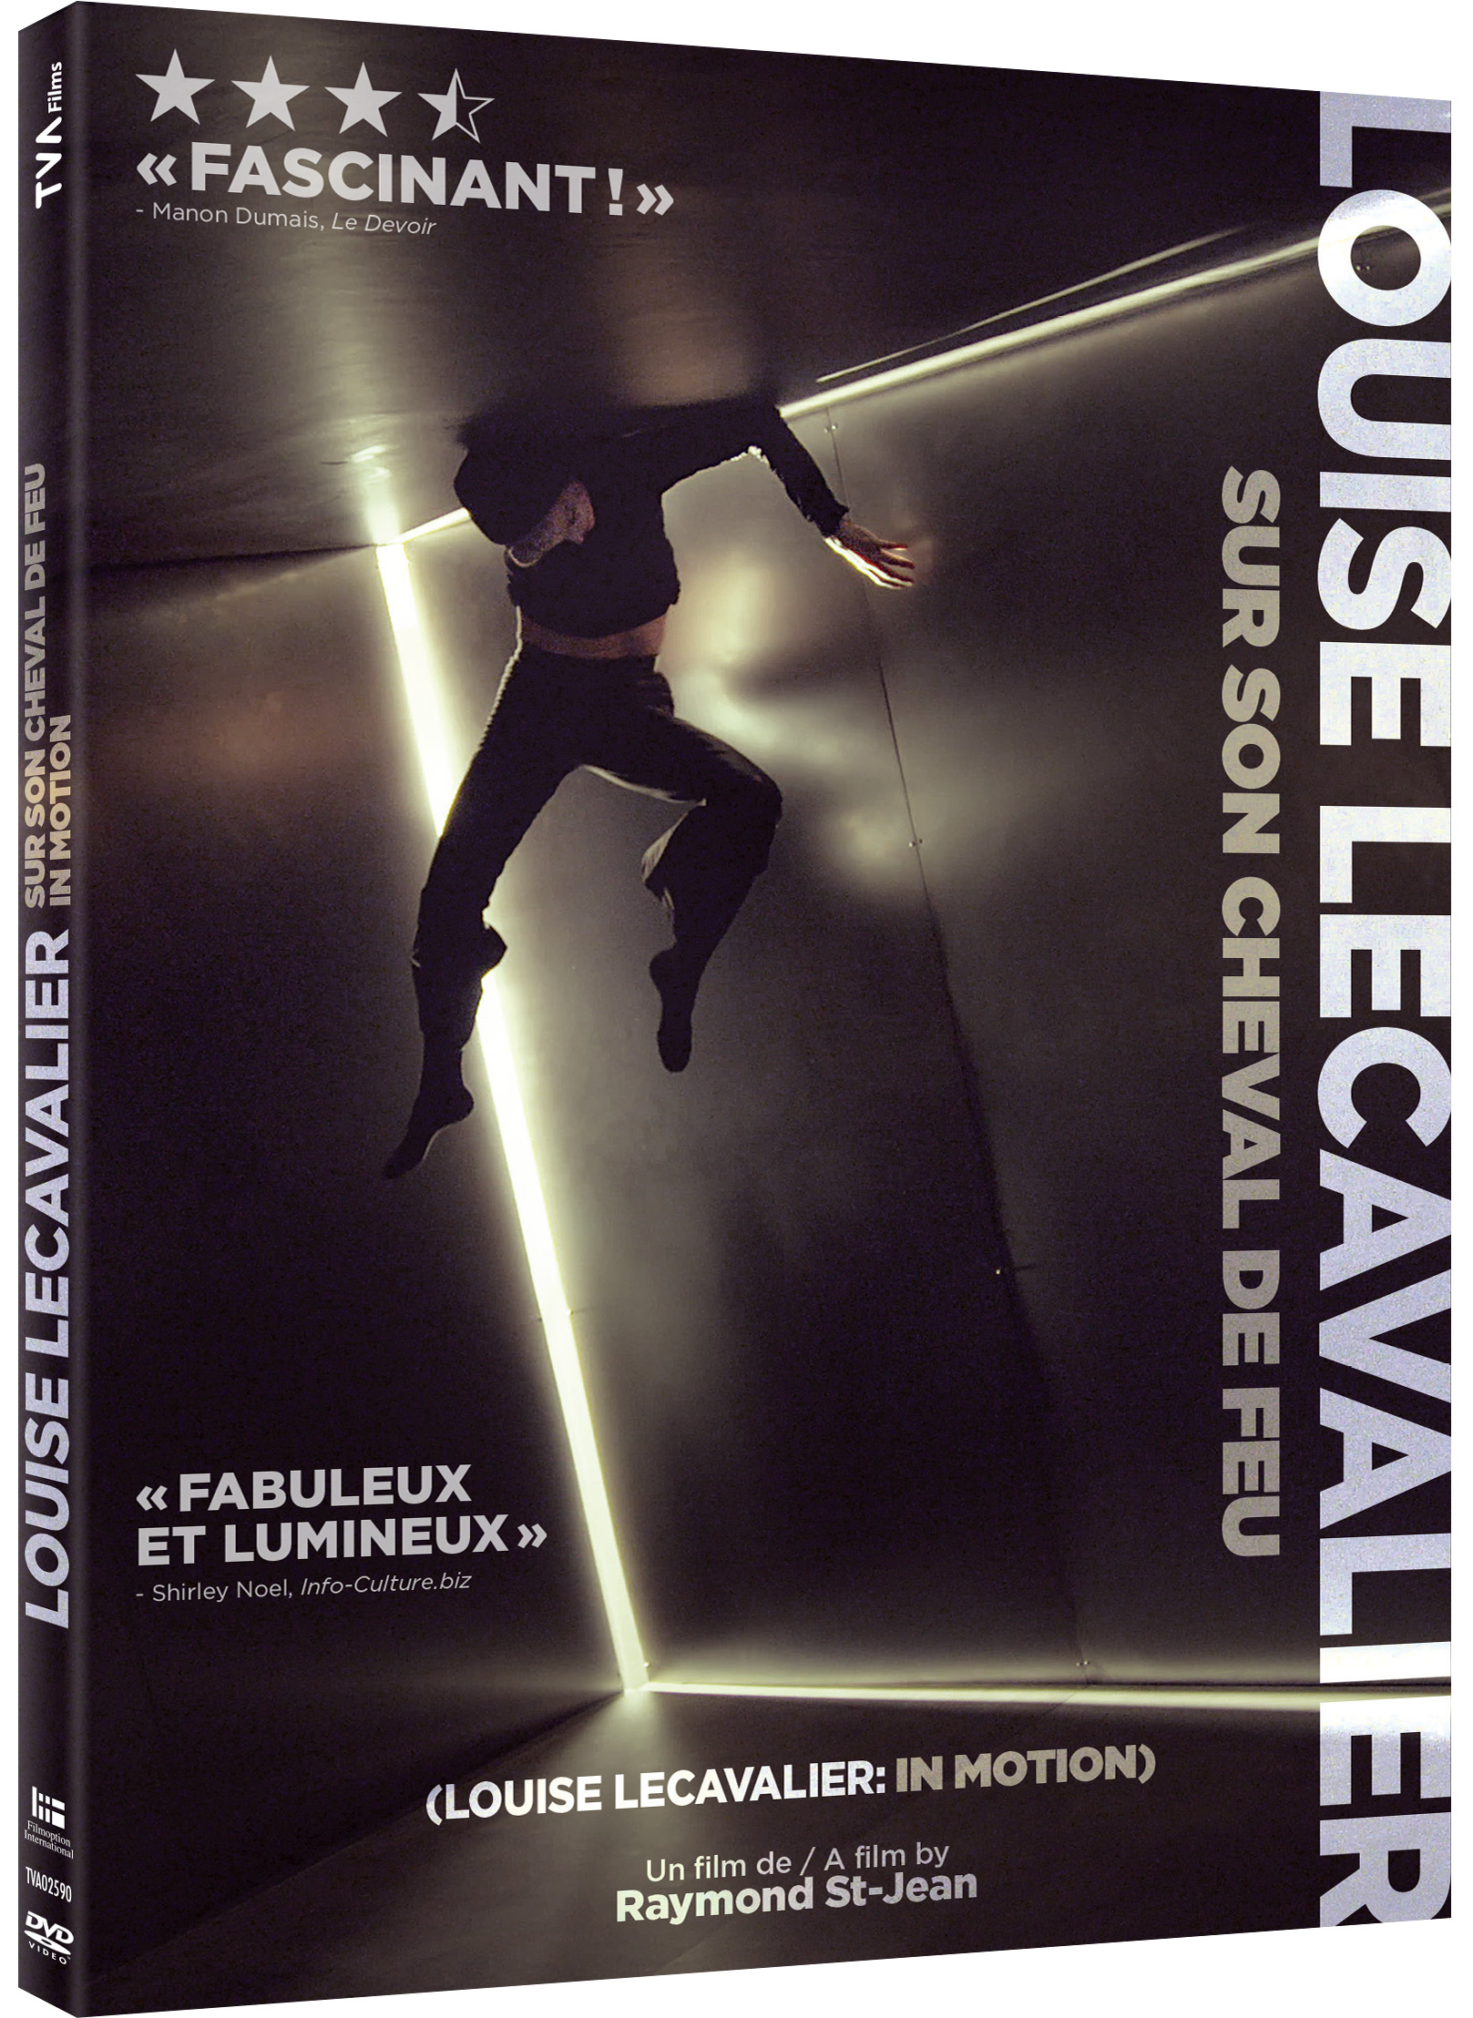« Vibrant hommage à une artiste passionnée (...) portrait inspirant et respectueux d’une artiste d’exception. » - Mediafilm

« *** 1⁄2 Un hommage explorant la richesse et la complexité de son art (…) révèle la finesse et la fulgurance de la gestuelle de cette artiste incomparable tout en en préservant le mystère. Fascinant ! » - Manon Dumais, Le Devoir

*Le long métrage documentaire Louise Lecavalier : Sur son cheval de feu propose une plongée cinématographique au coeur de l’oeuvre et de la vie de la danseuse et chorégraphe canadienne qui a su révolutionner la danse contemporaine avec Édouard Lock dans les années 80. Louise Lecavalier jouit d’une carrière solo sur la scène internationale. Danses spectaculaires, musiques originales et entrevues exclusives composent ce film inspirant et émouvant qui dessine le portrait intimiste d’une artiste passionnée et toujours habitée par la quête du mouvement parfait.*

Bande-annonce : <https://bit.ly/2I7e7hc>

|  |
| --- |
| **Informations du DVD** |

Langues : Français, encodage pour malentendant Français et sous-titres Anglais

Durée : 103 min  
Classification : G

Bonus : Le long métrage *Le petit musée de Vélasquez* / *Velasquez’s Little Museum* et le court métrage *LaLaLa Human Steps Sex Duo No.1*

|  |
| --- |
|  |

Prochaines sorties DVD : *Origami* de Patrick Demers le 7 août et *La chute de Sparte* de Tristan Dubois le 11 septembre.

-30-

Information : IXION Communications 514 495-8176 / [info@ixioncommunications.com](mailto:info@ixioncommunications.com)